数学实验（24计算机）第1周作业

注意：作业电子文档本周日发到助教老师邮箱，具体要求见群公告。

作业格式：题目+程序+结果+分析（编程题）；题目+模型+程序+结果+分析（建模题）

作业说明：1作业以小组为单位（一般1-4人为1小组）合作完成（每次作业同学们都可以重新分组，且不用登记，1个同学也可以为1组）。
2每次会提供指定作业题目，为鼓励同学们积极探索，自主学习，每次作业有如下三种模式可自行选择：（1）完成指定作业题目；（2）完成自选作业题目（无题目难度及数量限制）；（3）完成部分指定作业题目+自选作业题目。

1 用MATLAB软件计算1道极限问题或积分问题，公式用MATHTYPE输入到实验报告中。

2请编程找出哪两个自然数相乘可以分别得到111、1111、11111，其中的因数不能为1，用命令M文件实现。

3 假设一元函数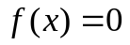，如果已经知道迭代的初值在方程的零点附近，可以用直线近似函数，求直线方程的零点。
函数按照一阶泰勒公式展开为：
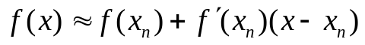
令上式右边等于零，得到
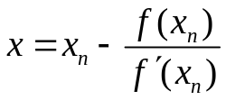
写成迭代格式为
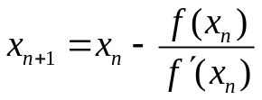
可以用以上公式求平方根，
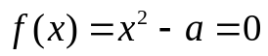，
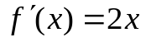，
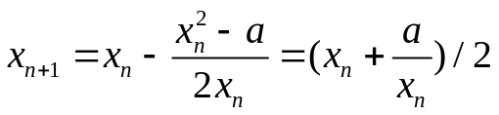，
试用牛顿迭代法求方程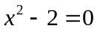的一个根，迭代的终止条件为前后两次求出的的差的绝对值小于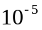，用函数M文件实现。

选做题：
某公司生产一种特殊的密码锁，密码锁的密码由5个数字组成，这些数字从集合{1, 2, 3, ..., 6}中选取，并且必须满足以下条件：
（1）至少有三个数字是互不相同的。
（2）任意相邻两个数字之差的绝对值不为3。
所有满足这些条件的密码组合被视为一个批次中的不同密码锁。求一个批次中共有多少把这样的密码锁？

